成都制造2025规划

成都市经济和信息化委员会
成都市工业经济发展研究中心
2016年1月

目 录

一、编制背景 1
二、指导思想、战略目标和发展路径 3
（一）指导思想 3
（二）战略目标 4
（三）发展路径 6
三、产业发展 7
（一）突出发展产业 8
（二）加快发展产业 12
（三）优化发展产业 16
四、空间布局 19
（一）3大板块 20
（二）N个县域工业园区 22
五、基础支撑 23
（一）构建精准完善的政策支撑体系 23
（二）构建便捷高效的基础设施体系 24
（三）构建支撑有力的要素保障体系 24
（四）构建多个层次的开放合作体系 25
六、重点任务 25
（一）转变产业发展方式 26
（二）强化创新发展能力 27
（三）提升工业投资水平 28
（四）提高企业竞争实力 29
（五）增强园区承载能力 30
（六）健全组织实施机制 31
附件
名词解释 32

成都制造2025规划

制造业是国民经济的主体，是一个城市发展的支柱和动力源泉，也是提升工业核心竞争力的重要支撑和引擎。在新一轮科技革命和国家实施制造强国、网络强国战略的大背景下，为抓住成都制造业发展机遇，找准发展方向，加快转型升级，做强产业优势，实现工业经济新跨越，特制定本规划。本规划期限为2016-2025年。

一、编制背景

（一）制造业发展态势和竞争格局面临重大调整。近年来，新一轮科技革命和产业变革迅速孕育兴起，新技术、新产品、新业态、新模式不断涌现，制造业发展呈现出数字化、网络化和智能化的趋势，特别是互联网产业的发展，加速了传统制造业的换代升级。全球金融危机后，制造业竞争格局面临重大调整，主要发达国家相继实施“再工业化”、“工业4.0”战略，力图通过制造业回归，重塑竞争优势，保持领先水平；一些新兴经济体也在加紧布局调整，积极承接产业和资本转移，努力拓展国际市场空间。国内东部地区加快由外向竞争为主向外向竞争和内向竞争并举转变，中西部地区竞相发展、进位争先、加速赶超的态势愈加明显，全国制造业空间格局加快演变。成都制造业必须紧跟新的发展趋势，更加主动、更深程度地融入国际国内区域和产业分工体系，抢占新一轮发展制高点。

（二）经济新常态对制造业发展提出了更高要求。我国经济已进入以中高速增长为主要特征的新常态，资源环境约束不断加剧，劳动力等生产要素成本不断上升，依靠以低成本要素投入实现规模扩张的增长模式已难以为继。转变经济发展方式，加强供给侧结构性改革，提高供给体系质量和效益，增强经济持续增长动力，对制造业能力水平和竞争实力提出新的更高要求。国家已部署实施《中国制造2025》，强调要顺应“互联网＋”的发展趋势，坚持走中国特色新型工业化道路，大力推动新一代信息技术、高档数控机床和机器人、航空航天装备、海洋工程装备及高技术船舶、先进轨道交通装备、节能与新能源汽车、电力装备、农机装备、新材料、生物医药及高性能医疗器械等10大重点领域突破发展，全面推进制造业升级，加快工业化进程，实现中国制造由大到强的转变。成都制造业必须主动适应经济新常态，抓住“互联网+”和智能制造带来的机遇，找准在中国制造新一轮战略布局中的定位，全面提升发展水平。

（三）成都制造业肩负做大做强的双重任务。成都制造业经过多年的发展，取得了长足进步，主导产业优势突出、传统产业基础扎实、新兴产业蓄势待发，已经形成较为完备的产业门类和工业体系，是全球重要的电子信息产业基地、中国新型工业化产业示范基地、中国软件名城以及中国重要的航空、航天、新材料、新能源产业基地。然而，成都工业尚未经历充分发育阶段，产业门类齐全但结构不尽合理，投资驱动明显但发展后劲不足，科技资源丰富但创新驱动力不强，集聚态势初显但集群集约程度不高，区位优势突出但市场开拓能力不强，产业规模、综合竞争力在副省级城市中处于第二梯队，面临既要做大又要做强的双重任务。作为国家实施“一带一路”战略的交汇点和支撑点、四川省首位城市，成都必须站在“新常态、万亿级、再出发”的全新起点上，瞄准中国制造的制高点，推动成都制造业低端提升、中端崛起、高端突破，全面提升制造业竞争力，实现成都工业做大做强、由大变强的跨越发展。

二、指导思想、战略目标和发展路径

（一）指导思想。坚持以邓小平理论、“三个代表”重要思想和科学发展观为指导，深入贯彻习近平总书记系列重要讲话精神，全面落实创新驱动战略、“四个全面”战略布局和“五大发展”重要理念，抢抓“一带一路”和长江经济带战略机遇，深入落实省委三大发展战略，实施“改革创新、转型升级”总体战略，瞄准“中国制造2025”，主动顺应“互联网+”的发展趋势，坚持走“高端高效、集约集群、创新驱动、联动融合、绿色循环”的发展道路，把握智能制造、绿色制造和服务型制造的发展方向，以量质并举为主线，以新产品、新技术、新业态、新模式为突破口，做大做强高端制造业，大力培育新兴产业，提档升级传统产业，优化发展空间，提升发展环境，着力构建多点支撑、多元支撑的发展新格局，为建成国际化大都市奠定坚实的产业基础。

专栏1 多点支撑、多元支撑发展格局示意图
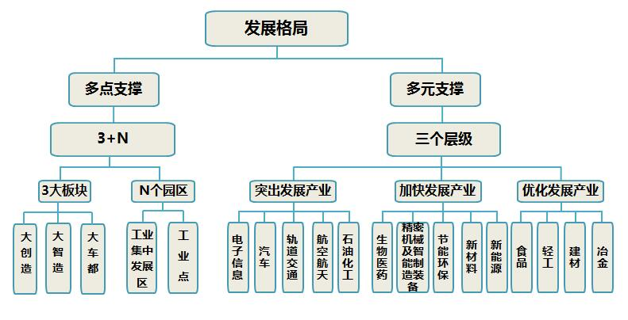

（二）战略目标。围绕国际化大都市建设目标，力争用十年时间，通过实施“三步走”战略，实现产业倍增、质量升级，总体规模进入副省级城市第一方阵，综合实力进入全国制造业强市行列，成为中西部先进制造业领军城市。
第一步：2015—2017年，重点实施成都工业“1313”发展战略，构建“层次分明、优势突出、生态高效”的现代工业产业体系，成为国家智能制造示范城市。
到2017年，全产业主营业务收入突破1.8万亿元，规上工业增加值年均增速9.2%；工业全员劳动生产率达到30万元/人，单位工业增加值能耗较2015年下降5%。
第二步：2018—2020年，数字化、网络化、智能化在重点领域取得明显进展，成为“互联网+”应用示范城市，基本实现工业化。
到2020年，全产业主营业务收入突破2.6万亿元，规上工业增加值总量进入副省级城市前5位，年均增速9.8%；工业全员劳动生产率达到37万元/人，单位工业增加值能耗较2015年下降15%。
第三步：2021—2025年，在优势行业和重点领域形成全国创新引领能力和较强的国际竞争力，成为领军中西部的先进制造业强市。
到2025年，全产业主营业务收入在2014年基础上实现翻两番，达到4万亿元以上，规上工业增加值总量进入副省级城市前3位，年均增速9.0%；工业全员劳动生产率达到50万元/人，单位工业增加值能耗较2015年下降25%。

专栏2 成都制造2025发展目标体系表
类别 | 指标 | 2014年 | 2017年 | 2020年 | 2025年
规模  总量 | 规上工业增加值增速（%） | 12.2 | 9.2 | 9.8 | 9.0
规模  总量 | 全产业主营业务收入（亿元） | 11810 | 18000 | 26000 | 43000
规模  总量 | 万亿级产业集群（个） | 0 | 0 | 1 | 1
规模  总量 | 千亿级产业集群（个） | 4 | 5 | 6 | 12
规模  总量 | 产值过百亿企业（户） | 9 | 12 | 15 | 20
质量  效益 | 利税（亿元） | 1198 | 1900 | 2800 | 4500
质量  效益 | 工业全员劳动生产率（万元/人） | 23 | 30 | 37 | 50
质量  效益 | 中国驰名商标和省市著名商标数量（个） | 1261 | 1600 | 2000 | 2500
创新  驱动 | 高技术工业增加值占规上工业增加值比重（%） | 28.8 | 33 | 38 | 45
创新  驱动 | 规上工业企业R&D经费投入强度（%） | 0.7 | 1.0 | 1.2 | 1.5
创新  驱动 | 市级（含）以上企业技术中心累计数（户） | 527 | 700 | 950 | 1200
空间  载体 | 工业园区单位产出强度（亿元/ km²） | 25 | 35 | 50 | 65
空间  载体 | 万亿级园区（个） | 0 | 0 | 0 | 1
空间  载体 | 千亿级园区（个） | 2 | 3 | 7 | 14
持续  发展 | 单位工业增加值能耗较2015年下降（%） | —— | 5 | 15 | 25
持续  发展 | 单位工业增加值用水量较2015年下降（%） | —— | 10 | 23 | 41

（三）发展路径。
——发展大产业。抓住“互联网+”、智能制造带来的机遇，加快高技术产业、战略性新兴产业突破发展，推动传统产业向价值链中高端转移，着力培育新的增长点，打造一批具有国家战略引擎作用和较强国际竞争力的产业集群，走“支柱有力、更替有序、多元支撑”的大产业发展之路。
——打造大园区。进一步优化和拓展产业发展空间，突出重点园区的引领带动辐射作用，形成一批跨区域的产业发展集聚区，坚持产城一体、集约集群发展，实现大园区承载大产业，走“极核带动、产城融合、多点支撑”的大园区发展之路。
——实施大智造。坚持创新驱动，构建以应用为导向、以企业为主体、以人才为支撑的技术创新体系，推进成都制造向成都智造、成都创造转变，走“高端引领、技术先进、智能高效”的大智造发展之路。
——推进大融合。以制造业为核心，加快互联网在制造业全领域的渗透，推进信息通信技术与制造业的深度融合，推动制造业和现代服务业融合发展，走“两化融合、产业联动、业态高端”的大融合发展之路。
——融入大循环。坚持高水平“引进来”，高质量“走出去”，促进成都制造业融入“一带一路”、长江经济带、成渝西昆贵钻石经济圈等国际、国内产业循环体系，走“面向全球、高端嵌入、开放合作”的大循环发展之路。

三、产业发展
基于我市产业发展基础、发展潜力和发展机遇，把握全球产业发展趋势，结合“中国制造2025”和“互联网+”行动计划，未来十年，我市将围绕“量质并举”，分层推进产业梯次发展，突出发展电子信息、汽车（含新能源汽车）、轨道交通、航空航天、石油化工产业，加快发展生物医药、精密机械及智能制造装备、节能环保、新材料、新能源产业，优化发展食品、轻工、建材、冶金产业，通过新技术、新产品、新业态、新模式的突破，找准主攻方向，培育新的增长点，推动产业做大做强，加快转型升级，打造具有国际竞争力、全国辐射力、中西部带动力的产业“航母编队”，绘就定位精准、主业突出、梯次推进、高端集群的“成都制造”全景图。

专栏3 成都制造2025重点产业选择示意图
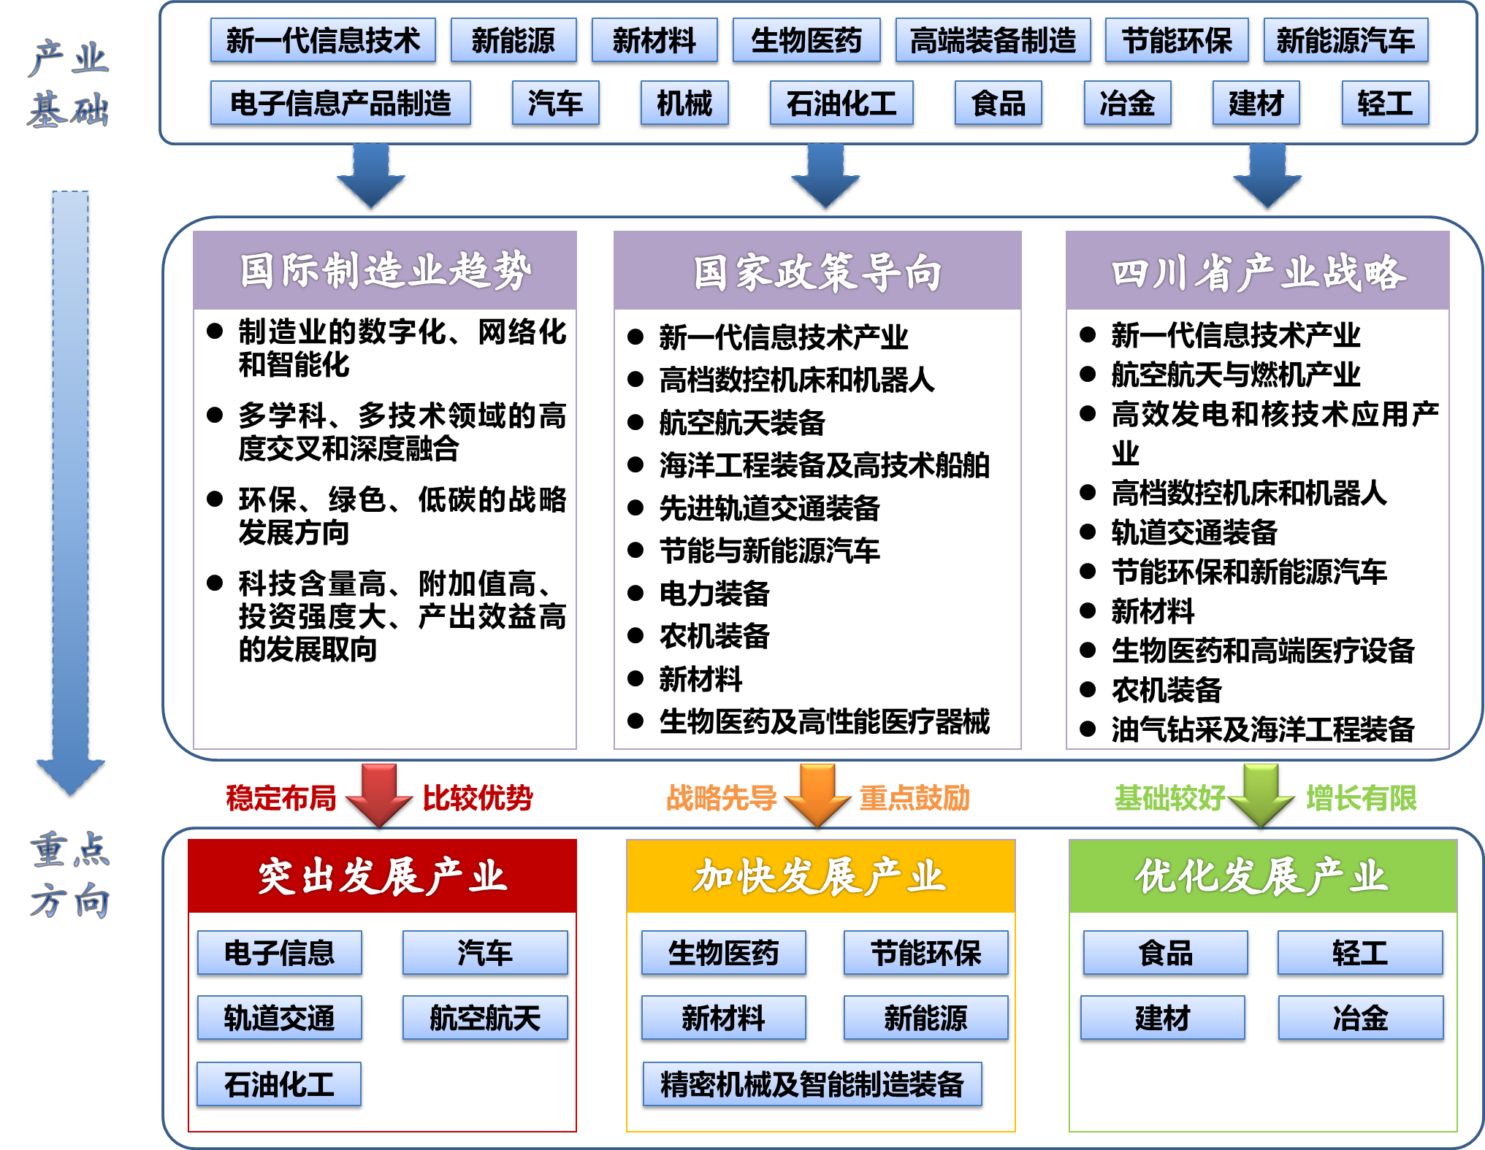

（一）突出发展产业。电子信息、汽车、轨道交通、航空航天、石油化工产业，在国家政策导向下，已形成稳定的布局。未来我市将依托良好的产业基础，充分发挥比较优势，按照“成链发展、集群发展”的思路，重点针对产业链和价值链的关键环节，进行强链、补链和扩链，打造一批科技含量高、竞争能力强、辐射带动面广、具有话语权的产业集群，形成产业倍增升级的中坚力量。
1．电子信息。围绕新一代信息技术发展趋势，抓住国家实施“互联网+”行动计划、促进信息消费等机遇，突出发展集成电路、智能终端、网络通信、软件产业等重点领域，加快推进电子信息产品制造业、软件产业协同发展，促进大数据、云计算、物联网、移动互联网等向经济社会各领域渗透。
电子信息产品制造领域，重点发展集成电路、智能终端、网络通信、电子元器件、行业电子等，突出集成电路封装测试的比较优势，延伸产业链，引进发展关键装备材料，突破系统级芯片等关键技术，打造中国集成电路发展第四极；引进全球著名品牌电脑和智能手机研发生产企业，做大计算机、智能手机等终端产品，培育智能可穿戴设备、智能家居产品；围绕通信、网络技术发展的新趋势，大力发展下一代高速光网络及分组传送设备、高端路由器、万兆以太网交换机等通信网络设备。软件产业领域，重点推进IC设计与测试、基础软件、工业软件、数字媒体、系统集成与运营服务、新兴信息服务、软件外包七大产业集群，重点实施信息基础设施、软件人才、软件标准化、软件应用示范等四大工程，突出发展信息安全产品和关键技术，巩固和提升成都在全国信息安全产业版图中的核心地位。
到2025年，主营业务收入突破2万亿元，其中，电子信息产品制造业1.2万亿元以上，建成国际知名电子信息产业基地，打造世界软件名城，成为信息消费先导城市。
2．汽车。把握未来汽车产业智能、安全、节能、环保的发展趋势，抓住国内汽车产业10-15年发展机遇期，以整车及关键零部件为重点，抢占我国汽车产业高地，进入全国汽车产业第一方阵。
整车领域，重点发展中高档轿车、越野车、运动型多用途汽车（SUV）、客车，新能源汽车等，促进现有整车企业充分释放产能，做大做优存量规模，大力引进市场前景好、附加值高的新车型，吸引国际、国内重要整车制造商在成都投资和布局，快速提升产业总量。关键零部件领域，重点发展动力系统、底盘系统、汽车电子、车身系统及新能源汽车动力电池、驱动电机、电控系统等关键技术和零部件，积极培育车载智能终端系统、先进车载传感系统、人车互联系统等智能汽车产品。汽车服务业领域，大力发展汽车物流、汽车仓储、汽车电子商务，积极发展汽车设计、租赁、博览、维修、保险及信贷等关联服务产业。
到2025年，主营业务收入突破6000亿元，其中，整车及零部件制造5000亿元以上，整车制造能力超过300万辆，成为全国重要的汽车产业基地。
3．轨道交通。抓住国家大力推进轨道交通装备进军国际市场的机遇，结合城市化进程的需求，以轨道交通新制式和新技术为突破口，突出发展先进轨道交通装备，推动轨道交通产业整链集群发展。
整车制造领域，引进国际国内一流整车制造企业，重点发展城际动车组、地铁车辆、现代有轨电车、中低速磁悬浮列车等整车制造。配套设备制造和系统集成领域，培育关键系统和重要部件配套企业，研制并应用新制式绿色智能轨道交通系统，提供全寿命周期解决方案。研发设计领域，发挥在蓉科研院校的研发优势，围绕安全、高速、重载、城市轨道交通新制式开展科技创新，组织轨道交通新工艺、新材料、新设备研发，关键技术及跨专业系统解决方案研究，保持国家技术标准规范制定的领先水平，打造世界轨道交通超级实验室。
到2025年，主营业务收入突破2000亿元，其中，装备制造达到1000亿元以上，整车制造能力4000辆以上，成为全国重要的轨道交通产业基地，西南轨道交通装备制造、维修和检测基地，“一带一路”轨道交通装备出口基地。
4．航空航天。抓住国家推动军民融合发展的战略机遇，充分发挥我市技术、品牌和人才等优势，突出发展航空航天装备，巩固和提升我市作为国家航空航天产业重要基地的地位。
航空装备领域，拓展国家大型飞机承制领域，实现大型客机机头、航电系统、机载设备设计和制造产业化；积极参与国家航空发动机研制，突破整机和单元体自主设计、试验、制造和修理；引进中小推力航空发动机，开发无人机并拓展商业应用；突破低空空域相关技术，发展通用航空装备、空管设备及机场关联设备。航天装备领域，积极承担国家航天重点型号、重大专项任务，参与国家民用空间系统基础设施建设；加快发展和引进北斗定位、导航等产品和制造企业，促进空间技术应用。
到2025年，主营业务收入突破1000亿元，建成国家民用航空航天产业研发、制造和维修基地，成为国际航空航天产业重要节点城市。
5．石油化工。按照国家能源安全战略部署，依托四川石化基地，优先发展炼化上游产业，加快发展炼化下游产业，构建现代化、规模化、生态化的石化产业体系。
炼化上游产业，不断提升炼油和乙烯产能，大力推进炼油及化工原料产业效率提升和结构优化，提高技术经济指标和竞争能力，重点扩大乙烯衍生品门类，实现资源优化利用，为做大本地下游产业提供原料支撑。炼化下游产业，围绕乙烯、丙烯、聚乙烯、聚丙烯等原料，着力引进国内外规模较大、竞争力较强的龙头企业和差异化、高附加值项目，加快建设配套炼化下游项目，培育发展健康环保类专用化学品和功能性专用化学品，做长做强石油化工下游产品产业链。在传统化工领域，重点发展高性能化工材料和健康环保、功能性强的专用化学品。
到2025年，主营业务收入突破2000亿元，建成国内一流的石化基地。

（二）加快发展产业。生物医药、精密机械及智能制造装备、节能环保、新材料、新能源等产业是国家重点鼓励发展的战略性新兴产业。在国家总体规划下，我市将按照“应用主导、重点突破”思路，通过大力推动技术创新，支持商业模式创新和市场应用推广，提升自主创新能力，提升核心竞争力，形成产业倍增升级的新兴力量。
1．生物医药。坚持以高端化、规模化、国际化发展为目标，以优质品种研发创新为导向，以专业化产业园区建设为支撑，促进医药、医学、医疗“三医”融合，加快培育发展生物技术药、高性能医疗器械、化学药和现代中药。
生物技术药领域，加快引进国内外知名研发企业及团队，发展抗体药物、重组蛋白、新型疫苗等生物技术药。高性能医疗器械领域，重点支持数字化诊疗设备、高端医学影像产品、体外诊断系统、植入材料等高性能医疗设备和器械，提高市场竞争力，引进发展移动医疗设备、智能康复设备等新型医疗器械。化学药领域，支持现有企业加强关键品种和技术的研发，重点开发高端血液制品及治疗恶性肿瘤、心脑血管疾病、糖尿病等创新化学药、首仿药。现代中药领域，充分利用川产道地药材资源，加大名优中成药、名医名方的二次开发力度，提升中药现代化水平，做大产业规模，提升国际影响力。同时，创新发展医疗服务业，加快发展移动医疗，推进区域医疗信息化建设。
到2025年，主营业务收入突破2000亿元，成为国家重要的生物医药研发创新中心和产业化基地。
2．精密机械及智能制造装备。把握制造业智能化、网络化、数字化的发展方向，围绕我市制造业发展需要和现代生活需求，突出市场应用主导，加快培育发展以高端数控机床、机器人、增材制造等为重点的精密机械及智能制造装备产业。
精密机械领域，重点开发应用于电子信息、汽车、轨道交通、航空航天、轻工、冶金等产业的精密、高速、高效、柔性数控机床和基础制造装备及集成制造系统；加快高档数控机床、增材制造等前沿技术和装备的研发，开发高档数控系统、轴承、光栅等主要功能部件。智能制造装备领域，针对离散型工业的需要，大力发展工业机器人等智能制造装备，培育发展控制器、伺服驱动器、高精度减速器等关键零部件，打造数字车间和智能工厂；针对流程工业的需要，引进国内外知名企业，发展智能成套装备和生产线；针对民生产业的需要，定向开发推广具有溯源等功能的自动化、智能化生产线，积极开发医用护理、家居娱乐等服务机器人；针对现代农业发展需要，加快发展农业耕整种植等领域的自动化、智能化农机装备。
到2025年，主营业务收入突破2000亿元，建成中西部智能制造装备生产基地和智能化应用示范基地。
3．节能环保。落实国家加快节能环保产业发展的相关政策，加强政府引导，积极培育市场，加快培育发展高端装备制造、关键技术研发和配套服务业。
高端装备领域，强化清洁生产和资源的循环利用，突出发展循环流化床锅炉、余热余压锅炉、高效节能机电等节能装备，循环水再利用、脱硫脱硝、汽车尾气净化、PM2.5颗粒物监测等环保设备的生产制造。关键技术领域，依托节能环保产业基地，加快引进国内外知名企业和研发机构，着力推进院（校）企合作，促进伺服电机永磁高效节能、直流输电等节能关键技术，城市河道黑臭治理、饮用水微生物生化处理等环保关键技术，以及废旧线路板的高值清洁利用、再循环混凝土等循环关键技术的研发利用。服务业领域，培育发展系统设计、设备成套、工程施工、调试运行和维护管理等配套服务业。
到2025年，主营业务收入突破1200亿元，其中，装备制造800亿元以上，建成西部领先的国家级节能环保产业示范基地。
4．新材料。落实国家“工业强基”工程总体部署，围绕我市重点产业和绿色建筑产业发展需求，充分发挥现有科研院所和企业的研发、制造优势，加快培育发展基础性、应用型新材料，加强制备关键技术研发和市场推广应用。
材料领域，重点发展高性能纤维及复合材料、先进高分子材料、新型无机非金属材料和新型轻合金材料，做大芳纶、玄武岩纤维、电子级玻纤、有机硅材料、有机氟材料、高品质特种钢及高强轻质合金产品规模，巩固提升在国家“工业强基”战略中的地位。技术领域，着力提升树脂基复合材料、稀土功能材料、有机硅材料等领域的关键技术水平，积极引进国内外新材料知名研发机构和企业，突破发展碳纤维、超导材料、纳米材料和复合材料构件先进制造成型工艺。应用领域，发挥现有新材料产品优势，加强下游制品应用性开发和市场拓展，培育发展下游应用领域，形成高端复合材料产业链。
到2025年，主营业务收入突破1000亿元，建成国家级新材料高新技术产业基地。
5．新能源。按照国家新能源产业振兴和发展规划，遵循产业发展趋势及技术路线，重点发展核电、太阳能、风电、页岩气装备及产品，储能设备及产品。
核电装备领域，发挥核电装备关键技术和产品国际领先优势，重点发展核极主管道、控制棒驱动机构、核电联箱、核电仪表与仪控设备等第三代核电装备配套产品，加快核电液压水位测量、第四代核电配套产品等关键技术的研发及成果转化。太阳能、风电装备及储能设备领域，重点发展薄膜太阳能电池、高效晶硅电池、光电一体化建筑系统等太阳能光伏产品，风电主控系统、大型风电轴承等风电关键零部件产品，加强先进储能装置、分布式风光储互补发电系统的研制和应用。页岩气装备领域，发挥我市技术研发、装备制造的优势，重点发展水平钻井装备、压裂装备、钻机、钻头、大型压缩机等装备。
到2025年，主营业务收入突破600亿元，建成新能源产业国家高技术产业基地。

（三）优化发展产业。食品、轻工、建材、冶金产业是我市传统优势产业，产业基础较好、市场比较稳定但增长空间有限。我市将按照“转型升级，提质增效”的思路，加快推进“互联网+传统产业”行动计划，大力实施质量品牌战略，加快新装备、新材料、新技术、新工艺和新模式的推广应用，实现食品、轻工产业提档升级、提质增效，实现冶金、建材产业节能降耗、转型发展，推动产业向价值链中高端转移，增强国际国内竞争力，形成我市产业倍增升级的稳固力量。
1．食品。大力实施品牌战略，鼓励企业加强品牌培育管理体系建设，做强优势特色行业，补强新兴行业门类，提高产品质量，提升国际市场竞争力。
发展重点，整合发展邛崃优势白酒基酒，创建优质基酒品牌，加快发展优质品牌瓶装白酒和调配制酒；大力发展饮料、调味品、肉类和茶叶精深加工等地方名优特新产品，培育发展新型营养保健食品、方便休闲食品和绿色生态食品，打造更多国家级和省级的知名品牌，提升高附加值产品的比值。优化方向，推广应用食品加工、包装数控设备、自动化生产线及机器人等智能设备，提升白酒、饮料、调味品、肉类、茶叶精深加工等行业的生产自动化水平；强化食品质量控制与管理，完善溯源体系；推进“电商换市”，大力发展电子商务，提高“天府粮”、“成都味”食品的国内外市场占有率。
到2025年，主营业务收入突破2000亿元，成为全国重要的现代食品生产加工基地。
2．轻工。以工业设计为突破口，鼓励和支持企业采用新技术、新工艺、新材料、新设备，着力提高产品设计能力和创意水平，提升产品档次和附加值。
发展重点，培育发展智能家电产品、五金产品，推动产业智能化、品牌化、特色化发展；支持发展高附加值板式家具、高端实木家具，积极开拓定制家具国内外市场；鼓励发展中高档家纺服装产品、女鞋制品，努力提升国际化和品牌化水平。优化方向，推动家具、家纺、服装、制鞋等产业由单纯加工制造向研发设计知识化、生产过程智能化、制造服务化方向升级，重点在家具行业推广应用智能柔性生产系统，在家纺服装行业推广应用自动化、数字化、信息化生产工艺技术；积极培育和引进电商、网商销售“成都造”产品，引导产业从区域辐射内销型向国际知名外向型转变。
到2025年，主营业务收入突破1200亿元，成为西部领先的轻工产业基地。
3．建材。以国家产业政策指导方向为发展趋势，以建筑工业化为引领，围绕改进质量、增加品种、降低消耗、提高效益，加快建材产业结构的转型调整。
发展重点，大力发展节能建材、新型建材，突出节能玻璃幕墙模块、整体门窗、整体厨房等建筑工业化部品部件，鼓励我市优势水泥企业延伸产业链，整合发展预拌砂浆、商品混凝土及建筑预制构件产业；积极发展具备节能、耐候、防火、保温、环保于一体的新型建筑工程材料。优化方向，加快对传统建筑材料现有生产线实施节能减排改造，推广应用新产品、新技术和新工艺，全面提高建材业能效水平；积极引进国内外具有科技研发优势的建材企业，以并购、产业联盟等多种方式整合资源、融合业务，促进运营服务及生产一体化发展。
到2025年，主营业务收入突破1000亿元，建成国家绿色建材新型工业化产业示范基地。
4．冶金。坚持绿色低碳，围绕电子信息、汽车、轨道交通、航空航天等重点产业，支持企业推进产业链延伸发展，积极构建循环型产业体系。
发展重点，积极发展短流程高端钢材、高端合金制品、粉末冶金及制品、无缝钢管、核能用管、高速列车及铁路电气化高性能专用铜材、集成电路用铜合金、数控机床刀片等高端领域。优化方向，鼓励我市优势企业通过兼并重组完善治理结构，支持重组后企业应用新技术、新装备，增强技术优势，提升工艺水平，淘汰长流程工艺，做精短流程工艺及产品；支持企业引进余热余压发电等技术，促进节能降耗，淘汰落后产能。
到2025年，主营业务收入突破1000亿元，成为中西部重要的冶金再生资源产业示范基地。

四、空间布局
围绕“双核共兴、一城多市”的网络城市群格局，按照“独立成市”的理念和集中集约集群发展的要求，统筹空间布局，明确重点区域，坚持走“大园区承载大产业，小园区发展特色产业”之路，以天府新区成都直管区、成都高新技术产业开发区、成都经济技术开发区为主体，打造“大创造”、“大智造”和“大车城”工业板块，建设一批县域工业集中发展区和工业点，构建“3+N”工业空间布局体系，形成多点支撑发展格局。

专栏4 “3+N”工业空间布局示意图
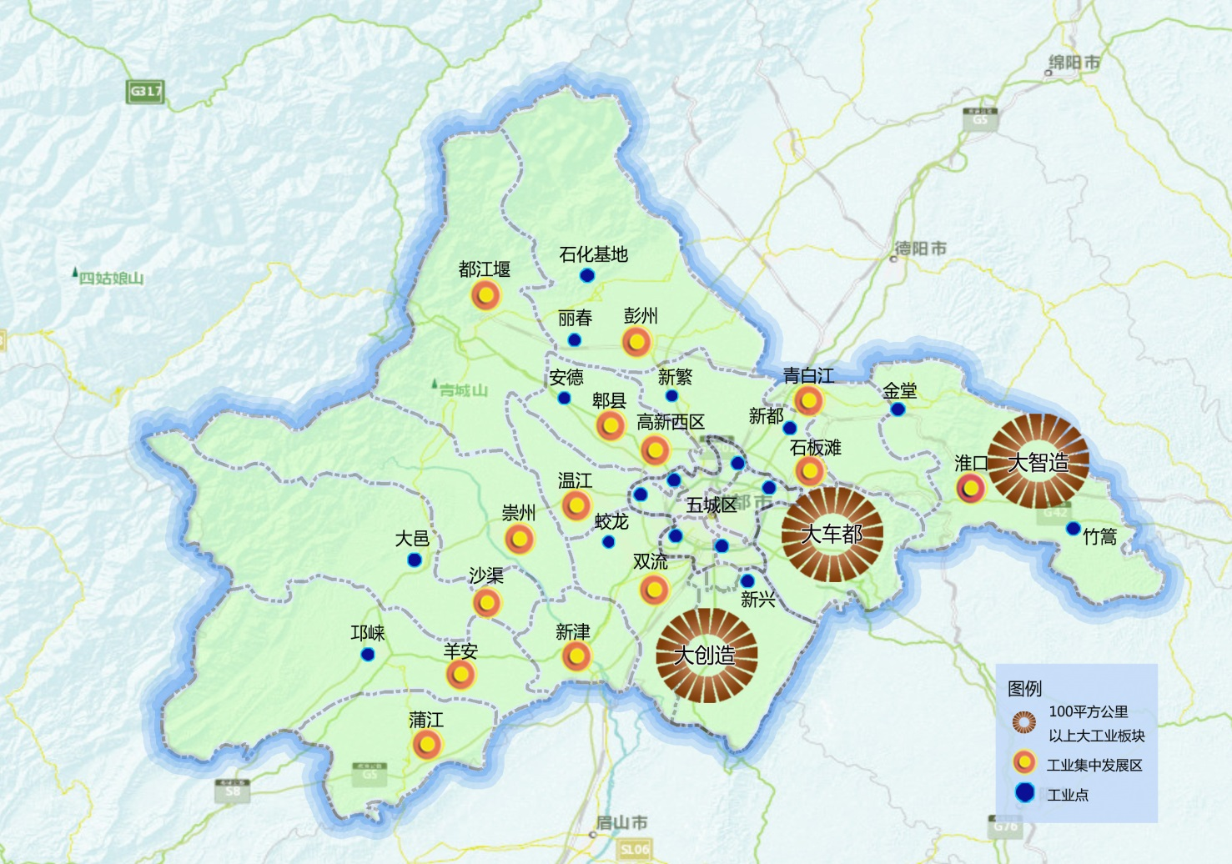

（一）3大工业板块。按照“板块式”思维，规划建设工业空间规模在100平方公里以上、有充足后备空间支撑、承载重大产业功能和先进制造业集群发展的“大创造”板块、“大智造”板块和“大车城”板块，并同步推进周边城镇建设，形成产城相融的现代产业新城。到2025年，3大工业板块主营业务收入占全市的50%左右，未来将承担起全市80%以上的工业发展目标。
——“大创造”板块。“大创造”板块是以成都科学城为核心，以发展研发、创新产业及新一代信息技术、生物医药、新材料等高端产业为主，突出科技研发、产业孵化及成果转化的大园区。坚持创新为魂、科技立城，高起点规划、高水平建设成都科学城，构建完整的创新产业链，成为再造一个“产业成都”的核心引擎和西部重要的创新引擎。同时，加快规划建设天府新区南部特色优势产业功能区、成都国际产业合作园。到2025年，预计主营业务收入突破2500亿元，打造国家级创新创业新高地。
——“大智造”板块。“大智造”板块是以成都工业战略后备区建设为重点，以发展高新技术产业为主，突出智能制造、服务型制造和绿色制造的大园区。坚持四态合一、产城一体，做好顶层规划，加快园区基础设施和配套设施建设，尽快形成产业承载能力，并联动高新区西区和南区，大力发展电子信息、生物医药、精密机械及智能制造装备、节能环保、新材料、新能源汽车等产业，辐射带动周边地区和阿坝州等少数民族地区共同发展。到2025年，预计主营业务收入突破10000亿元，打造世界一流的高新技术产业新区。
——“大车城”板块。“大车城”板块是以汽车城为龙头，以发展汽车、高端装备产业为主，突出高端引领、品牌带动和产业融合的大园区。坚持统筹规划、协同发展，着力扩能增效，强化创新能力，大力发展汽车（含新能源汽车）、精密机械及智能制造装备、航天等产业，加快推进国家新型工业化产业示范基地（汽车）、国家生态工业示范园区、中法生态园、龙简工业园、清泉工业点等载体建设，带动市域关联地区做大配套规模，实现共同发展。到2025年，预计主营业务收入突破8000亿元，打造国际一流的汽车新城。

（二）N个县域工业园区。按照“独立成市”的要求，在有条件的区（市）县，规划建设一批独立成片、产业清晰、产城相融、规划面积20平方公里以上的工业集中发展区，作为支撑县域经济发展的主要载体，并提升现有工业点的发展水平，支撑新型城镇化建设。
——二三圈层工业园区。二三圈层工业园区立足本地产业基础、资源禀赋和比较优势，以工业集中发展区为依托，以小城市和特色镇工业点为补充，加大力度优化存量，着力挖潜提高效益，不断提升产业承载能力，推动卫星城和区域中心城发展。做大做强电子信息、轨道交通、航空航天、石油化工、生物医药、精密机械及智能制造装备、新材料等优势产业及配套产业，加快食品、轻工、建材、冶金等传统特色产业优化发展。加快国家新型工业化产业示范基地（绿色建材）、成都医学城、“蓉欧+”陆港产业园、中德（蒲江）中小企业合作园、轨道交通产业园、菁蓉大数据创业基地、成都-甘孜工业园等载体建设。同时，在有产业基础和发展条件的区域中心镇和特色镇，利用农村集体建设用地和存量土地，因地制宜地适度发展无污染、低能耗、有市场、易就业的农副产品精深加工和轻工业，支撑新型城镇化建设，打造寿安、羊安、沙渠、淮口、石板滩、丽春等一批各具特色的现代产业新城。到2025年，二三圈层工业园区预计主营业务收入突破20000亿元，形成一批主业突出、支撑有力、产城一体的千亿级产业园区。
——五城区工业园区。五城区工业园区按照“优二强三”要求，充分发挥中心城区金融、人才、物流、商贸的优势，大力发展创意、设计和咨询等生产性服务业，培育发展总部经济和都市工业，实现向高端型、智慧型、生态型综合园区转型升级，为制造业发展提供服务和支撑。到2025年，五城区工业园区预计实现主营业务收入300亿元，成为中西部制造业商贸金融服务高地。

五、基础支撑
坚持市场主导、政府引导，推动政策、交通物流、资金、人才等各类要素资源整合，构建特色鲜明、保障有力、集约高效的产业生态圈，提高资源要素使用效率，为整体提升成都制造业发展水平提供基础支撑。

（一）构建精准完善的政策支撑体系。全面深化改革，准确把握国家差异化区域政策，紧密结合成都实际，构建稳定的宏观政策、精准的产业政策、灵活的微观政策等政策法规体系，为制造业发展创造公平竞争的市场环境。加快推进行政审批制度改革，加快梳理和公布“责任清单”、“权力清单”和“负面清单”，进一步破除各类市场准入壁垒。健全完善区域合作发展利益分享机制，促进优质资源高效利用，重大项目有序流转，区域市场相互开放，优势产业集聚发展。重视和强化技术、产品、服务的标准化、系统化工作，积极推进在成果转化、财税、政府采购、知识产权、基础设施等方面的政策环境建设，引导制造业向规范化、规模化、高水平、高效益方向发展。

（二）构建便捷高效的基础设施体系。发挥我市作为西部交通、通信枢纽的优势，着力构建适应产业发展需要的国际化现代交通物流和通信体系。加快打造成渝西昆贵钻石经济圈交通主框架，推进第四大国家级国际航空枢纽、成都国际铁路港建设，共建“长江黄金水道”物流大通道，实现“以港促产，以产兴港”。进一步完善物流服务和口岸服务体系，推动口岸大通关建设和电子口岸建设，实现区域通关一体化，健全内畅外通、区域辐射、联动世界的现代综合交通物流体系。实施网络强国战略和大数据战略，围绕“智慧成都”建设和“互联网+”的发展需求，加强信息网络基础设施、城市感知系统、信息技术服务平台等的统筹规划和共建共享，建立健全城市信息集成共享机制，推进信息技术在经济社会各领域的广泛应用，不断增强信息通信网络综合承载能力，在巩固西南通信枢纽的基础上，成为国际性区域通信枢纽。

（三）构建支撑有力的要素保障体系。大力推进“创业天府·菁蓉汇”计划，创新人才培养机制，强化企业家的培育，打造一批创新创业领军人才。大力发展职业教育，实施技能成都计划，推广学习型工厂、现代学徒制等新模式，为我市制造业发展培育一批高素质的现代产业工人。加快投融资体制改革，创新投入方式，优化财政投入结构，建立重点产业发展基金。推进有利于实体经济发展的金融制度创新，拓展制造业企业融资渠道，降低融资成本，加大对重点产业重点领域金融支持力度，引导金融机构创新符合制造业企业特点的产品和业务。坚持节约集约利用土地，建立完善项目退出机制，鼓励园区通过清理闲置、腾退土地等方式深入挖潜，提升园区土地效用，并科学规划、有序拓展工业发展空间，优先保障重点产业功能区用地需求。健全能源协调调度机制，优先保障重点区域、重点企业和重大项目的用能需求，适度超前规划能源基础设施建设。

（四）构建多个层次的开放合作体系。统筹利用国际国内两个市场、两种资源，充分发挥我市作为“一带一路”重要节点城市，地处丝绸之路经济带和长江经济带战略交汇点的区位优势，以及主导产业中西部领先的规模优势和市场辐射优势，打造全球产业、资本、人才汇聚之地，建成具有全球比较优势、深度参与并融入国际分工的先进制造业基地，提高我市制造业国际化水平。以产业为纽带，加快促进成渝西昆贵钻石经济圈区域合作，打造西部大开发升级版，形成中国新的经济增长极。发挥成都首位城市的作用，加强与成都经济区其他市（州）的产业合作，促进市场共建、资源共享、产业共兴，形成“1+N”多边合作的紧密型经济圈，实现成都经济区同步发展，共同崛起。

六、重点任务
围绕制造业做大做强的目标，坚持改革创新，积极凝聚全行业共识，汇聚各部门力量，推动制造业规模和质量的双突破，全面提高核心竞争力。

（一）转变产业发展方式。紧抓新一轮产业变革和信息化发展趋势，实施“互联网+制造”行动计划，大力推广智能制造、服务型制造和绿色制造，推进产业发展从粗放型、外延型向集约型、内涵型转变。
1．推进智能制造。加快成都工业互联网建设，依托成都工业云平台，提升大数据、云计算对智能制造的支撑促进作用，全面推广智能制造生产模式，在电子信息、汽车、食品、轻工、冶金、建材等重点产业，分期分批开展数字化车间和智能工厂应用试点示范，实现流程制造关键工序智能化和关键岗位“机器换人”，开发一批具有一定规模和品牌效应的数字化智能产品，到2025年，智能制造在30%以上的规上工业企业推广应用。
2．推进服务型制造。深化制造业与服务业的融合发展，促进产业发展模式从以产品制造为核心，向产品、服务和整体解决方案转变。全面推广定制化生产和定向服务模式，鼓励产业链上下游企业建立智能化生产管理系统。实施电子商务与制造业融合示范工程，以电商新业态促进商业模式创新。围绕产业链延伸，加快发展研发设计、信息技术、检验检测、商务咨询、服务外包等生产性服务业。
3．推进绿色制造。按照新修订的《中华人民共和国环境保护法》，推行基于环境承载能力的绿色发展模式。建立行业、企业绿色发展激励约束机制，支持企业开展能效提升、清洁生产、工业节水等技术改造，严格控制“两高”行业新增产能。推广合同能源管理机制，探索碳排放权交易、排污权交易、生态补偿等机制创新。按照循环经济理念规划建设工业园区，加快实施循环化改造，推动资源循环再生利用。到2025年，单位工业增加值能耗和污染物排放均达到国内先进水平。

（二）强化创新发展能力。围绕产业链部署创新链，推进技术创新与产业发展深度融合，编制重点产业技术路线图。突出企业创新主体地位，加强创新载体建设，推进产学研用深度融合，全面提升我市制造业创新驱动发展能力。
1．发挥企业创新主体作用。引导企业开展产品、商业模式、组织方式等创新，建立创新研发投入增长机制，培育一批国家级、省级技术创新示范企业。鼓励企业参与国家科研项目和创新工程，围绕重点产业建设一批国家级企业技术中心和工业设计中心。支持企业联合高校院所建立新型产业（技术）研究院、产业技术创新联盟、产学研联合实验室等，不断提升企业自主研发和技术集成能力。
2．加强创新载体建设。着力推进国家自主创新示范区、中德（四川成都）产业创新平台、中韩创新创业园、新川创新科技园、成都科学城等核心载体建设，加快聚集高端创新资源，构建国际科技合作平台。深化创新驱动发展试点示范区建设，打造环高校知识经济圈、大学科技园、协同创新示范园区，推动区域差异化创新发展。规划建设一批创业苗圃、孵化器、加速器，鼓励利用闲置楼宇和工业厂房打造创新创业基地，大力发展创客空间，形成覆盖全域的创新创业孵化培育体系。
3．推进产学研用深度融合。探索市场主导投入和利益分配新机制，深化校院地协同创新机制和服务体系建设。加强以企业为主体的产学研用协同创新，鼓励企业以合作研发推广、技术成果交易等多种形式参与产学研合作，共享研发成果。鼓励科技人员直接面向市场开展创新创业，支持创办领办企业。建立成都制造业创新应用促进中心，组建科技成果转化实体，促进创新成果商品化和产业化。

（三）提升工业投资水平。围绕“做大成都底盘”的重大任务，瞄准重点产业中高端环节，加强投资促进，提高投资效益，激发民间投资活力，坚持在增量中调结构，进一步发挥投资对制造业发展的支撑作用，做大工业总量能级。到2025年，累计完成工业投资2万亿元。
1．加大招商引资力度。创新投资促进方式，提高招商引资专业化水平，瞄准新兴消费热点和投资热点，聚焦产业重点发展领域，按照成链发展的思路，加快招引一批竞争力强、带动力大的重大项目。建立健全重大项目全方位服务体系，加强项目管理服务队伍建设，完善工业园区公共服务平台，进一步提升项目精细化管理水平，不断优化招商引资环境。
2．提高项目投资效益。聚焦重点产业和产业链关键环节，加大项目投资，完善促建机制，集中力量促进开工、加快建设、竣工投产一批重大项目，推动重点领域重大产业化项目率先实现量产达产。加强技术改造扶持力度，滚动实施一批投资规模大、产业关联度强、技术水平高、市场前景好的技术改造项目，促进项目增产增效。强化节能、环保、亩均产出等指标约束，完善区域差异化项目准入标准体系，着力控制低水平投资。
3．积极拓宽投资渠道。全面落实国家鼓励民间投资的相关政策，积极发展混合所有制经济，推广政府和社会资本合作（PPP）模式，引导社会资本参与制造业重大项目建设、企业技术改造和关键基础设施建设。鼓励重点领域大企业开展产融结合试点。引导风险投资、私募股权投资等支持制造业企业创新发展。支持我市符合条件的制造业企业在境内外上市融资。创新财政资金支持方式，健全以产业引导基金、以奖代补等方式为主的财政支持体系。

（四）提高企业竞争实力。坚持“外引内培”，突出龙头企业的引领带动作用和“专精特新”中小企业的培育，引导企业产品质量和品牌升级，优化企业发展环境，全面提升企业市场竞争力。
1．加大企业培育力度。重点支持纳入大企业大集团培育的龙头企业，鼓励企业开展收购、重组，支持“抱团出海”，提升企业的海外市场参与度和话语权。大力引导民营企业转型升级，鼓励企业积极融入国际产业链中高端分工体系，提升企业现代化管理水平和综合实力。重点培育一批植根性强的科技型、创新型、成长型企业，扶持中小企业以价值链为纽带，以“互联网+”为路径，整合成为“虚拟大型企业”。
2．提升企业品牌质量。实施“天府品牌”培育计划，打造一批驰名国际的名牌产品和名牌企业。鼓励企业参与国家、行业、地方和联盟标准制定，抢占产业发展制高点。推广先进质量管理办法，建立产品质量信息可追溯系统，提高企业质量控制和管理水平。鼓励“互联网+”等新的商业模式，大力发展电商、网商等新业态，支持企业应用互联网技术提高整体竞争能力。
3．优化企业发展环境。进一步转变政府职能，简政放权，放松管制，加强金融、流通等领域体制改革，全面清理各种不合理收费，切实降低企业制度性交易成本、社会保险费、财务成本、电力价格、物流成本等，有效激发市场主体活力。充分发挥产业联盟、行业协会等社会组织的作用，规范中介服务，集聚专业服务资源，为企业提供优质服务。加强政府主导的中小微企业银企校院“四方平台”、“科创通”、B2G等服务平台和服务机制建设，构建线上线下的企业服务体系。

（五）增强园区承载能力。按照“四态合一”理念和产城一体模式，科学规划、建设工业园区，创新园区管理体制，统筹园区基础设施和配套设施建设，推进园区与城镇同步发展，提升产业支撑能力。
1．科学制定园区规划。科学编制成都工业空间布局规划，依托大园区形成“大工业板块”。完善现有园区和拓展区发展规划，强化产业发展规划与城市总体规划、土地利用总体规划的统一，加强与环境保护、交通物流等规划的衔接，高起点规划一批现代产业新城。
2．统筹推进园区建设。把园区作为城市的特色功能区，多渠道、多途径吸引社会资金参与园区开发，重点建设园区基础设施和公共服务平台，打造一批智能小区、智慧园区。实施现代产业新城示范工程，探索园城同步规划、同步建设、一体发展模式，提升园区承载能力和城镇支撑能力。
3．提升园区管理水平。统筹配置园区与所在城镇的土地、资金等要素资源，完善协调机制和配套政策。健全园区服务体系，完善园区考评机制，优化园区政务环境。积极探索跨区域的大园区管理模式，采取托管、代管等方式，创新利益分配等机制，推进区域之间协调、联动发展。

（六）健全组织实施机制。成立市、区（市）县两级推进工作领导小组，整合资源，形成合力，统筹推进成都制造业发展。编制成都工业“十三五”、“十四五”发展规划，制定专项推进方案，落实年度工作计划。建立健全目标督查机制，分解目标和任务，加强督查和考核。完善指标统计体系，科学划分产业统计范围，定期统计和发布制造业主要经济指标。加强运行监督，建立常态化机制，定期监测重点产业、重点区域和重点企业运行情况，加强运行趋势预研预判，及时提出对策和措施。

附件

名词解释

1．再工业化：美国等西方国家基于工业在各产业中的地位不断降低、工业品在国际市场上的竞争力相对下降、大量工业性投资转移海外而国内投资相对不足的状况提出的一种“回归”战略，即重回实体经济，使工业投资在国内集中，避免出现产业结构空心化。
2．工业4.0：德国政府提出的一个高科技战略计划，旨在提升制造业慧工厂，在商业流程及价值流程中整合客户及商业伙伴，其技术基础是网络实体系统及物联网。
3．互联网+：“互联网+”代表一种新的经济形态，即充分发挥互联网在生产要素配置中的优化和集成作用，将互联网的创新成果深度融合于经济社会各领域之中，提升实体经济的创新力和生产力，形成更广泛的以互联网为基础设施和实现工具的经济发展新形态。
4．成都工业“1313”发展战略：构建1个“层次分明、优势突出、生态高效”的现代工业产业体系，明确“突出发展、加快发展、优化发展”3个发展层级，重点推进13个产业发展。
5．低空空域：民用航空飞行高度一般在6000米以上，低空空域指的是1000米以下的飞行区域。
6．PM2.5：又称细颗粒物，指环境空气中空气动力学当量直径小于等于2.5微米的颗粒物。
7．智能制造：是一种由智能机器和人类专家共同组成的人机一体化智能系统，它在制造过程中能进行智能活动，诸如分析、推理、判断、构思和决策等。
8．增材制造：是采用材料逐渐累加的方法制造实体零件的技术，相对于传统的材料去除－切削加工技术，是一种“自下而上”的制造方法。
9．离散型工业：如汽车制造、飞机制造、电子等行业，其基本生产特征是机器（机床）对工件外形的加工，再将不同的工件组装成具有某种功能的产品。由于机器和工件都是分立的，故称之为离散型。
10．流程工业：是指通过物理变化和化学变化进行的生产过程，其特点是连续性，如石化、电力、冶金、造纸等行业。
11．电商换市：浙江省首次提出，“电商换市”包括销售电商化、居民消费电商化以及各类服务电商化，不是简单地“换”掉市场。
12．独立成市：中小城市既要与特大中心城市密切联系，但又要功能完整、职住平衡、配套完善、相对独立。
13．优二强三：即做优以工业为主的第二产业，做强以现代服务业为主的第三产业。
14．一市两场：即一个城市拥有两个民用机场。
15．责任清单：即明确各级政府部门必须承担哪些责任、必须做哪些事情，每个部门的“职责边界”被明确。
16．权力清单：是指把各级政府和各个政府部门所掌握的各项公共权力进行全面统计，明晰每个单位、每个职位的权责，给权力划定边界。
17．成渝西昆贵钻石经济圈：成都首次提出由国家规划，成都、重庆、西安、昆明、贵阳五城构建“成渝西昆贵钻石经济圈”，以此更好实现“一带一路”战略和长江经济带战略的互联互通。
18．机器换人：是以“现代化、自动化”的装备提升传统产业，利用机器手、自动化控制设备或流水线自动化对企业进行智能技术改造，实现“减员、增效、提质、保安全”的目的。通俗来讲，“机器换人”就是在用工紧张和资源有限的情况下，通过提升机器的办事效率，来提高企业的产出效益。
19．服务型制造：是基于制造的服务和面向服务的制造，是基于生产的产品经济和基于消费的服务经济的融合，是制造与服务相融合的新产业形态，是一种新的制造模式。
20．绿色制造：又称环境意识制造、面向环境的制造等，是一个综合考虑环境影响和资源效益的现代化制造模式，目标是使产品从设计、制造、包装、运输、使用到报废处理的整个产品生命周期中，对环境的影响（负作用）最小，资源利用率最高，并使企业经济效益和社会效益协调优化。
21．四态合一：城市形态、业态、文态、生态统筹谋划、有机协调。
22．产城一体：一种将产业功能和城市功能融为一体、协同推进产业与城市互促发展，以职住平衡、功能复合、配套完善、绿色交通、布局融合为特征的空间组织方式。

